**Оптимизация загрузки скриптов**

Писать в конце **html body** – потому что может взаимодействовать с элементами и лучше загружать в конце.

2 момент отрисовка ожидает загрузки js и если js большой и он указан в **head,** то страницу долго не отрисуется

Существуют 2 аттрибута:

**async**: загружается асинхронно, запускается как только был загружен (используются если не подвязаны по DOM или другую функциональность)

1. Страница не ждет асинхронных скриптов (содержимое просто обрабатывается и отображается)
2. **DOMContentLoaded** и **async** скрипты не ждут друг друга

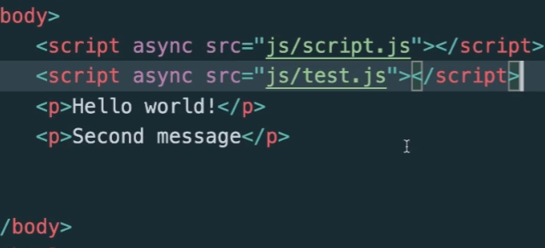

**defer**: сообщает браузеру что он должен продолжать обрабатывать страницу и загружать скрипт в фоном режиме, а использовать его когда он загрузится и когда сформировано **DOM** (можно положить в head)

1. не блокируют страницу
2. используются когда **DOM** дерево готово (отрабатывают до события **DOMContentLoaded**)
3. сохраняется последовательность

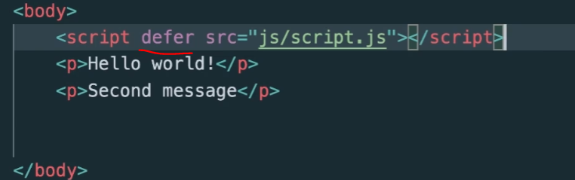

**Динамические скрипты**

Загрузка скрипта через **.createElement()** в **JS**

* Используется довольно часто

